DISEÑO DE ESPECIFICACIONES FUNCIONALES

NOMBRE | : | ADJUDICACION
ÁREA | : | COACTIVA
VERSIÓN | : | 2

FECHA: 11 de diciembre de 2015

REGISTRO DE FIRMAS:

Elaborado Por:

Nombre | Cargo | Área | Firma
Rober Bautista | Especialista de Tecnología | INTIC
Elizabeth Peña | Especialista de Coactiva 3 | COACTIVA

Revisado por:

Nombre | Cargo | Área | Firma
Ing. Sucre Calderón | Director Nacional Financiero Encargado | Dirección Nacional Financiera
Ab. Edith Duque | Juez de Coactiva | Coactiva
Dr. Cesar Parra Campoverde | Juez de Coactiva Encargado | Coactiva

I. ANTECEDENTES

Con el fin de fortalecer las áreas de coactiva y que estas puedan contar con las herramientas necesarias para poder realizar la recuperación de la cartera vencida, la Dirección Nacional Administrativa y Financiera solicito la creación de un nuevo sistema de coactiva, el mismo que debe contener todos los procesos sistematizados y actualizados con los cambios legales que se han dado, enfocados en un recuperación efectiva de los valores adeudados.

II. OBJETIVOS

Creación de un nuevo sistema de coactiva que cuente con todos los procesos del área de coactiva sistematizados para mejorar la recaudación de los valores por concepto de contribuciones y multas de las compañías, personas naturales y demás entes en el ámbito societario, mercado de valores y de seguros que adeuden a la Superintendencia de Compañías, Valores y Seguros.

III. ESCENARIO ACTUAL

Actualmente, el área de Coactiva tiene un módulo en el sistema de Contribuciones Societarias mediante el cual se puede iniciar los procesos coactivos únicamente para los títulos de crédito correspondientes a las contribuciones del sector societario, aclarando que no incluye los procesos para la ejecución coactiva de multas societarias, multas de Mercado de Valores y contribuciones de Mercado de Valores. Estos procesos deben iniciarse y controlarse de forma manual. Así mismo, el sistema no incluye la generación de reportes sobre la gestión Coactiva, únicamente se puede realizar reportes sobre los títulos de crédito.

IV. ESCENARIO PROPUESTO

La creación de un nuevo sistema, en el cual se incorpore todos los procesos de ejecución coactiva de una manera sistematizada, el usuario del sistema debe obtener la información proporcionada del sistema y no generarla manualmente, también se debe incluir alarmas y reportes de la gestión coactiva, con el fin de permitir el control de todos los procesos del área.

Para iniciar con el proceso, el usuario deberá iniciar sesión en el sistema y luego seleccionar el ícono correspondiente para acceder al sistema de coactivas.

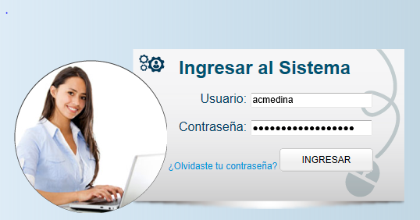

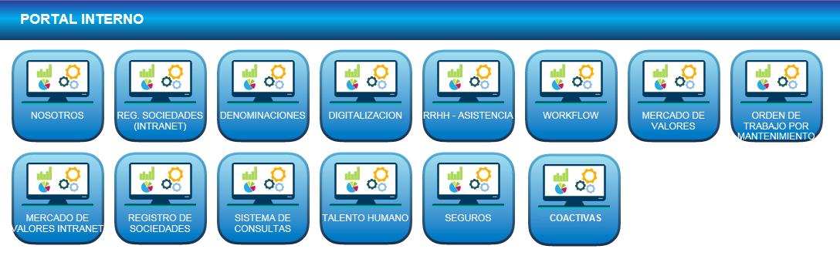

El funcionario seleccionará la opción para ingresar a la “Adjudicación” del menú del sistema.

DEL PROCESO OPERATIVO

- ADJUDICACION.-

Consignado por el postor preferente el valor ofrecido de contado, se le adjudicarán los bienes rematados, libres de todo gravamen y se devolverá a los demás postores las cantidades por ellos consignadas.

El auto de adjudicación contendrá la descripción de los bienes; y copia certificada del mismo, servirá de título de propiedad que se mandará a protocolizar e inscribir en los registros correspondientes. Los saldos de valor de las posturas, ofrecidas a plazo, devengarán el máximo de interés convencional permitido por la Ley. Para seguridad del pago de esos saldos y sus intereses, los bienes rematados quedarán gravados con hipoteca, prenda industrial o especial, según corresponda, las que se inscribirán en los respectivos registros al mismo tiempo que el traspaso de la propiedad.

- REPORTES

- AFECTACIÓN A OTROS APLICATIVOS

- PERFIL DE USUARIOS DEL SISTEMA

Se mantiene los perfiles definidos en el sistema.

V. ANEXOS

- ANEXO 1: AUTO DE ADJUDICACIÓN DE BIENES MUEBLES

Procedimiento de Ejecución Coactiva No. …………
Compañía …………..
Expediente …………..
BIENES MUEBLES
AUTO DE ADJUDICACIÓN

SUPERINTENDENCIA DE COMPAÑÍAS, VALORES Y SEGUROS.- Ciudad, fecha y hora……………… VISTOS: Dentro de los procedimientos coactivos acumulados Nos. xxxxxx seguidos por la Superintendencia de Compañías, Valores y Seguros en contra de ……….. con RUC No. …….. encontrándose ejecutoriada el Acta de Remate y Adjudicación correspondiente a la diligencia efectuada el ……………………………., a las ……………, en la cual, luego del remate efectuado en pública subasta, de contado y al mejor postor, se ADJUDICA el ……. ……… subastado a la sociedad ……………….por la cual postuló el señor ………… con C.C. ….. y ……… …..rematado al señor …….. con C.C. …… DISPONGO: 1. Declarar legalmente Adjudicados los ………subastados en el acta en mención a los oferentes señalados en dicho documento libre de todo gravamen.- 2. Al amparo de lo establecido en el Art. 210 del Código Tributario, el cual establece que las costas de recaudación serán de cargo del coactivado y el Art. 199 Ibídem que manda que los bienes adjudicados se los realice cancelándose los gravámenes que les estuvieran afectando, previo a imputar a la deuda los valores obtenidos con el producto de la subasta, ordeno que con el mismo se cancele el pago pendiente por …………. de la siguiente forma: ……………., el valor que en su totalidad asciende a …….. y del ……, el valor que en su totalidad asciende a ………….- 3. Deposítese la diferencia en la cuenta del Banco del Pacífico, a nombre de la Superintendencia de Compañías, Valores y Seguros 4. Impútese a la deuda del coactivado el valor de ……………………../100 Dólares de los Estados Unidos de América ($ USD ……) correspondiente a la diferencia por el cual se adjudicó los bienes muebles rematados.- Notifíquese a la parte coactivada con el contenido del presente auto para los fines consiguientes.- El actuario cumpla con las gestiones necesarias para la completa efectividad de lo ordenado en esta providencia.- CÚMPLASE y NOTIFÍQUESE.-

Ab……………………..
Juez de Coactiva

Proveyó y firmó la providencia que antecede la Abogada……………, Juez de Coactiva de la Superintendencia de Compañías, Valores y Seguros, Ciudad, fecha y hora………… LO CERTIFICO.-

Ab………………………………….
SECRETARIO DE COACTIVA

- ANEXO 2: AUTO DE ADJUDICACIÓN DE BIENES INMUEBLES

Procedimiento de Ejecución Coactiva No. …………
Compañía…………..
Expediente…………..
BIENES INMUEBLES

AUTO DE ADJUDICACION

Ciudad, fecha y hora…
VISTOS: Agréguense a los autos los documentos que anteceden.- EN LO PRINCIPAL, de la razón que antecede sentada por el Actuario a foja …………….., el ……………de ….. del ………….., se certifica que esta ejecutoriado por el Ministerio de la Ley el auto de admisión y calificación de posturas que obra de foja ………….. a foja ……………, toda vez que no se han presentado incidentes que impugnen o soliciten la nulidad del auto de admisión y calificación; por cumplido el Art. 192 del Código Tributario, al tenor del Art. 193 del mismo cuerpo legal, se ADJUDICA a favor de de la compañía …………..., representada por la …………………, en calidad de …………………….., el …………… denominado xxx, ubicado en xxxxx, cuya descripción es la siguiente: NORTE: ……………..; SUR: ……….. ESTE: ………… y, OESTE: ………., medidas que hacen un área total de …………….. ….. en US$ ………………(………………… CON 00/100 DOLARES DE LOS ESTADOS UNIDOS DE AMERICA), pagadero de contado, al cual se restará el valor del 10% de la oferta cuyo valor es US$ …………… (……… CON 00/100 DOLARES DE LOS ESTADOS UNIDOS DE AMERICA).- HISTORIA DE DOMINIO.- La coactivada compañía …………, adquirió el ………….. ya referido, por aporte que hiciere al capital social de la compañía el señor …………… según consta de la escritura pública otorgada ante el Notario ………………, el …………….., reinscrita en el Registro de la Propiedad del Cantón ………….., el ………………...- CANCELACIÓN DE HIPOTECA Y GRAVAMENES.- En mérito a la adjudicación que se hace se ordena al señor Registrador de la Propiedad del Cantón …………… la cancelación de los siguientes gravámenes dictados sobre el predio rústico denominado …………, ubicado en la vía ……………. La hipoteca abierta inscrita en el Registro de la Propiedad del Cantón ……………, el ……………., de Fojas …………. a …………. bajo el No. ………….del Libro respectivo y anotado en el repertorio con el No. ……..; La prohibición inscrita Fojas ……….. a ….., bajo el No. ….. del Libro respectivo y anotado en el repertorio con el No. …………, el …………..La prohibición de enajenar ordenada por la Jueza de Coactiva de la Superintendencia de Compañías, Valores y Seguros, de fojas …………… a ………….., con el número ……… del libro respectivo y anotado en el Repertorio con el número ………, el …………………;y, El embargo practicado el …………..de ………….. del ……….. a las ……….., inscrito en el Registro de la Propiedad del Cantón …………. de fojas ………….. a …………., con el número ………… del libro respectivo y anotado en el Repertorio con el número ……….., el …………………, así como al tenor del inciso final del Art. 439 del Código de Procedimiento Civil, se declara canceladas todas las prohibiciones que se hayan dictado contra el inmueble que se adjudicada, descrito en este auto.- Al tenor del Art. 193 del Código Tributario en relación con el Art. 474 del Código de Procedimiento Civil, Procedimiento Civil, ejecutoriado el presente auto de adjudicación y una vez que cancele el saldo restante se dispone que el Secretario entregue a la adjudicataria fotocopia certificada del auto de adjudicación para que lo protocolice en una de las notarías y lo inscriba en el Registro de la Propiedad del Cantón …………….., para que sirva de justo título de propiedad, conforme señala el Inciso II del Art. 193 del Código Tributario, debiendo la adjudicataria, en el término de treinta días, entregar en este juzgado una fotocopia certificada de la escritura de protocolización de la adjudicación, debidamente inscrita en el Registro de la Propiedad del Cantón …………., caso de no cumplirse lo ordenado el acreedor asumirá los gastos de inscripción y serán cargados a la cuenta del adjudicatario.- Notifíquese y cúmplase.-

AB………………………………
JUEZA DE COACTIVA
SUPERINTENDENCIA DE COMPAÑIAS, VALORES Y SEGUROS

LO CERTIFICO.-

AB. ………………………….
SECRETARIO DE COACTIVA
SUPERINTENDENCIA DE COMPAÑIAS, VALORES Y SEGUROS

